Orientácia v priestore a priestorová predstavivosť
Má dieťa problém v orientácii ako takej? Nevie sa orientovať v pracovnom liste, nerozumie pojmom hore, dole, nad, pod a pod? Nevie s týmito pojmami narábať? Môže mať problém v odhade vzdialenosti, ale aj času. Pri kreslení si nevie rozvrhnúť obrázok.
Nácvik orientácie prebieha v súvislosti s vývinom. Najskôr nacvičujeme vertikálnu rovinu — pojmy hore a dole. Potom pridávajme pojmy vpredu a vzadu a až nakoniec pojmy vpravo a vľavo — horizontálnu rovinu.
Je potrebné zaradiť do nácviku pojmy nad, pod, pred, za, hneď pred, hneď za, medzi, prvý, posledný, nasledujúci, predposledný atď. Tiež je dôležité pracovať s pojmami bližšie, ďalej, šikmo, rovno, blízko, ďaleko.
Schopnosť orientácie v priestore je úzko spätá s rozvojom predmatematických schopností. Deﬁcit alebo nezrelosť tejto schopnosti môže ovplyvniť matematické predstavy dieťaťa a celkovo jeho výkon v matematike, ale aj v iných predmetoch.
Príklady: (zamerajte sa na miestnosť kde práve ste)
Predo mnou sedí Anička. Vzadu v triede je umývadlo.
Hore je lampa. Dole je koberec.
Napravo je polička. Kniha je na poličke.
Lopta je v škatuli. Košík je pod oknom.
Polož ho na lavičku. Polička je vzadu na stene.
Polička je vzadu hore na stene. atď

Orientácia v rovine a v priestore.
Napriek tomu, že dieťa sa pohybuje v trojrozmernom priestore, rozlišuje smery a orientuje sa spočiatku v rovine. Takto vníma napríklad rovinu stola, či podlahy alebo rovinu papiera, prípadne tabule.
Podlaha (stôl) – dopredu, dozadu, vpravo, vľavo.
Papier (tabuľa) – hore, dole, vpravo, vľavo.

Prinášame vám niekoľko úloh na precvičovanie orientácii.

Ak nechcete, nemusíte vytláčať pracovné listy. S priestorovou orientáciou sa môžete pohrať kedykoľvek a kdekoľvek.

Kde je jabĺčko? – nad, pod, v, pred, za, na vedľa, vpravo, vľavo, medzi,...
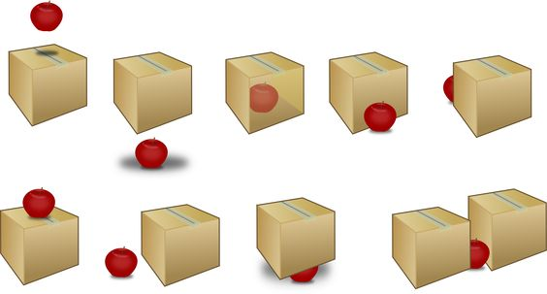

Lietadielka vystrihni a nalep ich správne podľa šípok.

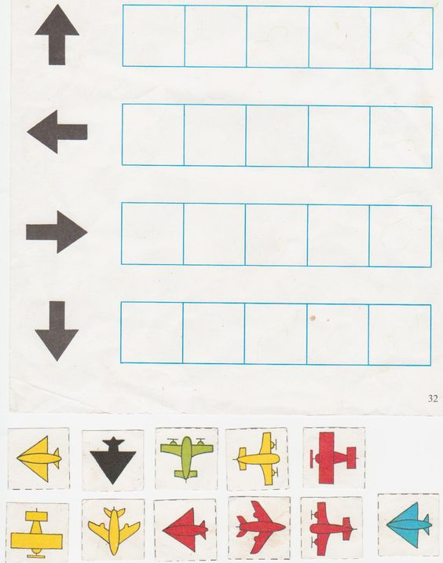
Vystrihni si obrázky a nalep ich správne.
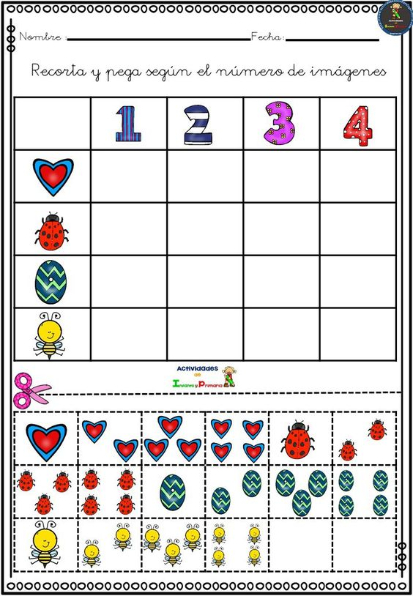

Vyfarbi ich podľa vzoru. Šípka: červená – vľavo, modrá – vpravo, žltá – hore, zelená – dole.
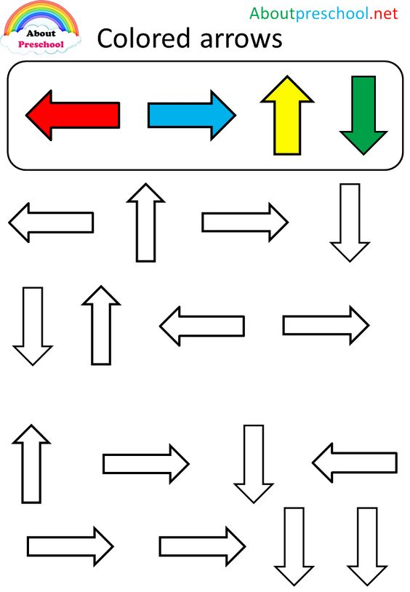

Zbystri oči. Vystrihni si srdiečka a nalep ich správne. Dávaj pozor a všímaj si srdiečko a aj farby hore. (prvé srdiečko s pásikom dole a červeno-zelená farba → červeno-zelené srdiečko s pásikom dole)
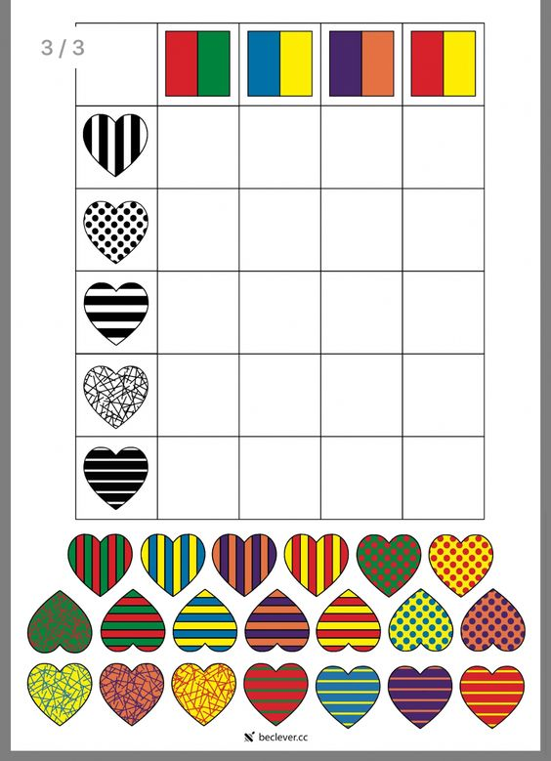
Kde je žaba?
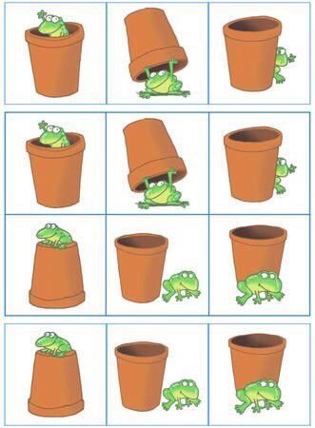
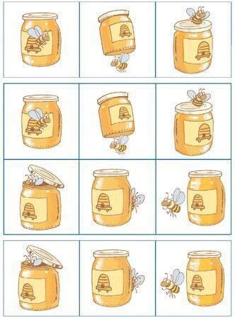

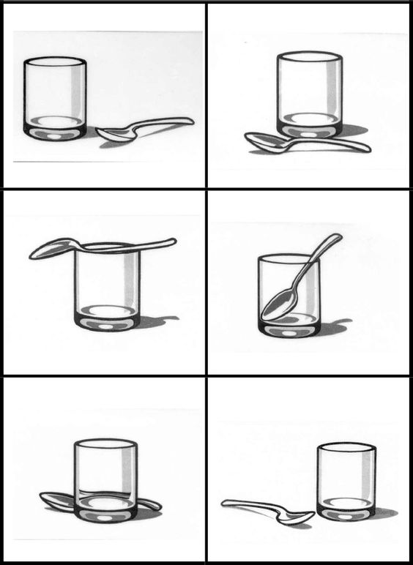

Kde je mačička? Obrázok pospájaj správne.
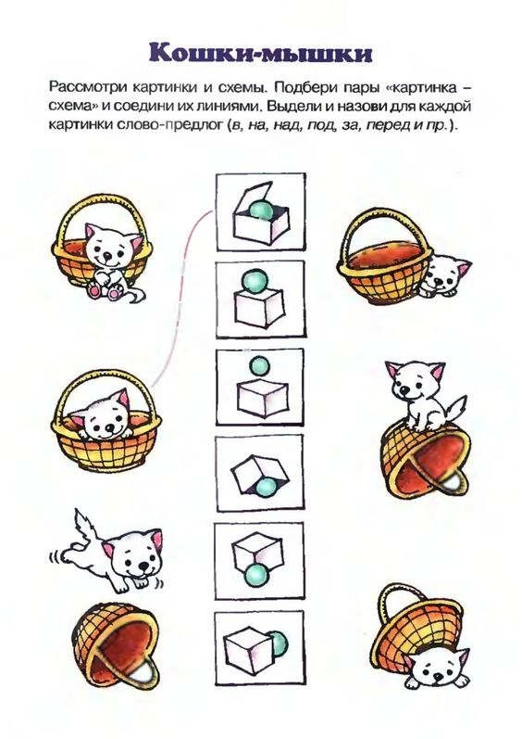
Vystrihni a prilep na správne miesto.

